Till dig som erbjuder ett Skapande skola-upplägg till skolor i Malmö stad läsår 2025/26
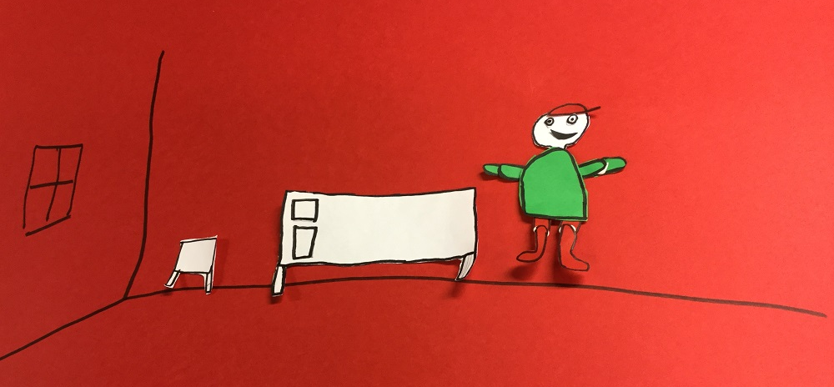
Bild från Sofielundsskolan åk 5, animationsworkshop läsår 18/19 i samarbete med Dancing animation.

Bland Malmö stads kommunala grundskolor är ca 62–70 olika skolor med i Skapande skola med
ca 23-26000 elever, varje läsår. Skolorna brukar samarbeta med ungefär 100 olika kulturaktörer. Några gör stora projekt som involverar hela skolan, andra gör projekt med utvalda klasser eller årskurser. Skolornas process börjar med SPRAAK som är grundskoleförvaltningens (GRF) inspirationsdag för Skapande skola. Skolorna skickar in ansökningar till GRF som i sin tur gör en kommunövergripande ansökan till Kulturrådet.
Trots ändrade bidragskriterier från Kulturrådets sida fortsätter Malmö stad att koncentrera sina skapande skola-medel till projekt som främjar elevers eget skapande inom bidragets konstområden tillsammans med yrkesverksamma professionella kulturaktörer. Det innebär att medlen inte i huvudsak ska användas till renodlade utställningar/föreställningar som inte har en workshop kopplad till sig. Detta gör vi eftersom Malmös skolor har en god tillgång till upplevelser bland annat via den Kulturella allemansrätten.
Möte med elever och lärare
I Malmö stad strävar vi efter att ge eleverna så bra förutsättningar som möjligt att vara delaktiga i både planering, genomförande och utvärdering av Skapande skola-arbetet. Därför bjuds de också in till SPRAAK, här kan de både få fördjupa sig i en workshop, prova på olika kulturuttryck i prova-på rummet samt delta i samtal med er kulturaktörer. Tänk på att försöka tillgängliggöra din information till skolorna även för eleverna. Eleverna vill ofta veta konkret vad de ska få göra när ni ses och hur det kommer att gå till, medan lärarna kan behöva lite mer praktisk information och kanske vill veta hur du tänker kring de pedagogiska aspekterna.
Krav på professionalitet
Kulturrådet ställer krav på att de kulturaktörer som skolorna använder är professionella. Kulturrådet hänvisar till Arbetsförmedlingens beskrivning av professionalitet, dvs att kulturaktören har en högre konstnärlig utbildning inom sitt konstområde, exempelvis från konst- och musikhögskolor, eller har huvudsakligen varit yrkesverksam inom konstområdet.

Fakturor och avtal
Malmö stad tar bara emot elektroniska fakturor. Du hittar information om hur man fakturerar elektroniskt genom att skriva fakturera Malmö stad i sökrutan på malmo.se. För att fakturan ska hamna rätt är det viktigt att du ber om skolans kostnadsställe, det är ofta en fyrsiffrig kod som ska skrivas före skolans namn. Det är viktigt att det också framgår av fakturan att det är Skapande skola, det kan anges både i fakturaadressen (Objekt 1605) och i specifikationen, t ex 4 st Skapande skola-workshops för åk 5.
Ange också en referens, te x den lärare du har kontakt med kring ert samarbete.
Kostnaderna bör också specificeras. Specificera följande kostnadsposter för sig: Arvode, resa/logi, materialkostnader, entré/biljettkostnader samt om det ingår hyra av teknik.
Så här ska en fakturaadress se ut:
171 Grundskoleförvaltningen
Faktura
3268 Skolan på Ön
Objekt: 1605
Tänk på att läraren som du har som kontaktperson kanske inte är så van att skriva avtal. På Malmö stads intranät, Komin, kan skolan ladda ner en enkel avtalsmall men om du vill vara säker på att få med allt som är viktigt för dig som kulturaktör är det bättre att du skriver avtalet.
Utdrag ur belastningsregister
Grundskoleförvaltningen uppmanar alltid skolorna att be tillfälligt anställda om ett utdrag ur belastningsregistret. Du kan därför också förvänta dig att få den frågan. Utdrag ur belastningsregistret skaffar du hos polismyndigheten. Tänk på att det är minst 2 veckors handläggningstid så ansök i tid, ett utdrag gäller ett helt år, så om du har fler uppdrag samma läsår behöver du inte ansöka igen.
Att verka i grundskolan
När du samarbetar med en skola så blir det du gör en del av elevernas lärande, men det betyder inte att du ska vara lärare. Din största tillgång är din konstnärliga kompetens! Skolans uppdrag är att facilitera lärande i enlighet med läroplanen och det innebär bland annat att ge eleverna tillgång till andra kompetenser och till olika estetiska uttryck. Även om det är bra att du känner till läroplanen så är det lärarens jobb att koppla det du erbjuder till skolans uppdrag.
För att ert samarbete ska bli så bra som möjligt är det viktigt att ni tar er tid att prata innan du träffar eleverna, både kring den pedagogiska situationen och arbetsfördelningen i rummet. Vad gör du och vad förväntar du dig att läraren ska göra när ni ses. Ju tydligare era roller är desto lättare blir det också för läraren att ta sin del av ansvaret när ni jobbar med eleverna. Tänk på att det kan vara bra att upprepa vad ni kommit överens om när det är dags! Kanske är det en vikarie i klassen just den dagen eller så är en ny kollega med som inte tagit del av er överenskommelse.

Du är värdefull!
Slutligen vill vi tacka dig som valt att tillgängliggöra ditt konstnärskap för skolan. Du tillför en unik kompetens och ett kunnande som inte självklart finns i varje elevs vardag. Eftersom skolan är en plats där vi kan nå nästan alla barn så är det också här vi kan tillgängliggöra nya världar för barnen och visa dem många olika sätt att uttrycka sig på!
Om du har frågor om Skapande skola i Malmö stad kan du kontakta:
Maggi Óttarsdóttir, maggi.ottarsdottir@malmo.se
Caroline Ulvsand, caroline.ulvsand@malmo.se

